Муниципальное казенное общеобразовательное учреждение средняя общеобразовательная школа №22 им. С.Н. Пальчука п. Этыркэн

Урок по истории
6 класс
Интерактивная игра-соревнование
«ПЯТЬ + ПЯТЬ»

Учитель истории
Маркина Ольгина Анатольевна

2015г

Интерактивная игра-соревнование «Пять + пять» по истории

Тема: «Киевская Русь»
Цели:
- повторить, обобщить и расширить знания учащихся по истории России в период Киевской Руси;
- способствовать формированию учебно-логических умений обобщать, анализировать, сравнивать, доказывать, оценивать исторические личности, события, исторические явления;
- создание благоприятных условий для выявления умений и знаний обучающихся в нестандартных игровых ситуациях, развитие умения оперировать историческими знаниями;
- формирование уважения к историческому прошлому нашей Родины;
- продолжать совершенствовать коммуникативные навыки, способствовать формированию навыков конструктивного сотрудничества и общения в процессе решения продуктивных и творческих задач.
Материально-техническое оснащение урока: раздаточный материал (конверты с заданиями, листы с заданиями, кроссвордом), компьютер, мультимедийные проектор и экран, презентация, отражающая этапы игры с заданиями.
Тип урока: обобщающий
Форма проведения: интерактивная игра-соревнование
Формировать следующие знания:

- теории образования государства у славян;

- территории расселения, названия и образ жизни восточнославянских племен, основные занятия и верования славян;

- первых князей на Руси, основные направления внешнеполитической и внутриполитической деятельности первых русских князей;

- хронологические рамки существования Древнерусского государства;

- содержание таких исторических документов, как «Русская Правда», «Повесть временных лет».
и умения:
- рисовать исторические карты для определения мест расселения славян, а также формирования Древнерусского государства;
- ориентироваться в основных исторических понятиях;
- называть князей, оценивать и характеризовать их деятельность.

План занятия

- Организационный момент.
- Вводное слово.
Условия игры: В игре пять основных этапов, в этапах по пять заданий, команды формируются из пяти человек. Команды выполняют задания на скорость или по времени, за что получают баллы (жетоны). Один жетон равен одному баллу. Побеждает команда, набравшая большее количество баллов. Возможен вариант награждения по турам, а также самых активных участников.
- Начало игры.
I тур
- задание: Ребята представляют свои команды и капитанов.
- задание: Конкурс для капитанов.
- задание: Ответить на вопрос.
4 задание: «Годы – события».
5 задание: «Что в имени тебе моем…»
II тур «Первые русские князья»
III тур «Исторические карты, пазлы».
1 задание: Работа с картиной
2 задание: Работа с контурной картой
IV тур «Парадоксы».
1 задание: Определение неточностей в высказываниях
2 задание: Определение ошибок в понятиях
V тур «Чёрный ящик».
- Подведение итогов игры, награждение победителей.
- Рефлексия.

Ход урока
- Организационный момент.
- Вводное слово:
Каждый человек оставляет после себя след.
Мы должны знать свою историю, жизнь людей.
Всё, что мы узнаём, остаётся с нами
на всю жизнь и передаётся нашим потомкам.

- История Киевской Руси включает в себя период становления древнерусского государства и деятельность первых русских князей, направленную на объединение русских земель под властью одного князя, установление порядков и законов, принятие новой религии, формирование международного авторитета.

- Сегодня наш урок будет проходить в нетрадиционной форме, мы проведем командную игру. Командам предстоит участвовать в разнообразных конкурсах, показать прочность знаний и умений по теме Киевская Русь, полученных на уроке истории. Всем желаю удачи.
- Устанавливаются следующие правила игры:
- Игра состоит из пяти этапов. Каждый этап включает от одного до пяти заданий.
- На ответы устанавливается ограниченное время, но не более 5 минут.
- Ответы на задания каждая команда представляет по очереди.
- За скорость добавляются дополнительные баллы, за нарушение правил команде даются штрафные баллы.

- Представляю вам своих помощников... Их задача заключается в том, чтобы доставить вам задания, видеть, какая команда первой выполнила задание, передать выполненные задания членам жюри для оценки.
- Представляю вам многоуважаемое жюри.

- Начало игры. Объявляется начало игры «Пять + пять».
I тур.
1 задание: Давайте познакомимся с командами (ребята по очереди представляют свои команды и капитанов).

2 задание: Конкурс капитанов. Представить презентацию о конкретном князе.
(время выполнения задания – 3 минуты на каждую презентацию)
Команды представляют домашнее задание: презентации об одном из первых русских князей с комментариями представителей команд.
3 задание: ответить на вопрос:
Команде № 1
- На какие 3 ветви делятся славяне (восточные, западные и южные)
- К какой группе относятся русские (восточной)
- Какой была религия у древних славян (языческой)
- Назовите языческих богов (Перун, Сварог, Стрибог, Велес, Мокошь)
- Кто создал славянскую азбуку (Кирилл и Мефодий)

Команде № 2
- Кто является основателем династии русских князей (Рюрик)
- Из какой летописи мы узнаем о древних славянах ("Повесть временных лет” автор Нестор)
- Кто предупреждал врага "Иду на вы” (Святослав)
- Кто наступил на череп коня и умер от укуса змеи (Олег)
- Какой город называют матерью городов русских (Киев)

Команде № 3
- В какой город призван Рюрик (Новгород)
- Кто создал закон "Русская Правда” (Ярослав)
- Славянское племя дреговичей жило в болотистой местности, поляне – в полях, а где жили древляне? (лесах).
- Какой варяжский князь стал первым княжить на Руси? (Рюрик)

Команде № 4
- Почему древние славяне украшали себя звенящими украшениями? (они отгоняли злых духов).
- При каких заведениях появлялись первые школы? (при церквях, храмах, монастырях)
- Создатель славянской азбуки. (Кирилл и Мефодий)
- Название торгового пути из Варяжского моря по озеру Нево, по рекам Волхов и Днепр выходивший в Черное море («Из варяг в греки»)
- Как называли правителя Киевской Руси (Великий князь)
4 задание «Годы – события»
Каждой команде дается карточка с заданием. Соотнести даты и события.
- 879 г. Период раздробленности
- 882 г. Крещение Руси при князе Владимире
- 945 г. Правление князя Игоря
- 988 г. Правление княгини Ольги
- 12-13 век Образование древнерусского государства
5 задание: «Что в имени тебе моем…»
Оборудование: плакат «Кроссворд», маркеры разных цветов.
В | Я | Т | О | С
С | О | Р | В | Л
А | Л | И | А | А
Г | Ь | М | Л | В
А | Д | И | С | И
Л | Я | Р | О | Г
В |  | Ь | Р | О

Отгадывание кроссворда. Необходимо найти в зашифрованном квадрате слова – имена князей, правивших в Киевской Руси. (Владимир, Ольга, Святослав, Ярослав Мудрый, Игорь).
II тур «Первые русские князья»
1 задание: «О ком идет речь?»
- Кому принадлежит следующая характеристика: “Не обладая физической силой, будучи хромым, он был смелым воином и бесстрашно вел войско в бой. Родившись в языческой среде, он стал истинным христианином. Показал себя человеком исключительно разносторонним. Остался в истории как крупный градостроитель. В честь побед над врагами он выстроил “Золотые ворота”.
- Определите о ком, идет речь: “Во время сбора дани в 945 году воины этого князя творили над древлянами насилие. Собрав дань, князь отправил основную часть дружины и обоза “ восвояси, а сам, оставшись со своей “малой дружиной, решил еще побродить по древлянским землям в поисках добычи. Древляне во главе со своим князем Малом восстали и перебили дружину. Сам обидчик был схвачен и казнен лютой смертью: его привязали к двум склоненным деревьям, а затем их отпустили”.
- Чья следующая характеристика? “С первых шагов своего княжения она проявила себя как решительная, властная, дальновидная и суровая правительница. Она отомстила древлянам за смерть своего мужа. И установила для местного населения нормы уплаты дани и места, куда дань должна была свозиться. Умирая, княжна завещала не справлять на её могиле языческую тризну, а похоронить по христианскому обычаю”.
- Кому принадлежат следующие слова: “Не любо мне сидеть в Киеве, хочу жить в Переяславце на Дунае – там середина земли моей, туда стекаются все блага: из греческой земли – золото, поволоки (драгоценные камни), вина, различные плоды из Чехии, из Венгрии – серебро и кони, а из Руси же – мех и воск, мед и рабы”.
Эталон ответов:
- Ярослав Мудрый.
- Князь Игорь.
- Княгиня Ольга.
- Святославу.
III тур «Исторические карты, пазлы».
(время выполнения задания – 5 минут)
Каждая команда получает конверт с разрезанной картиной, на которой запечатлено какое-либо историческое событие.
1 Задание:
- собрать картину
- определить название картины
- назвать изображённое событие
- назвать правителя
- Указать годы правления
! Задание выполняется письменно.
Правильные ответы:
1 картина. «Встреча князя Святослава с Византийским императором».
2 картина «Крещение киевлян на Днепре».
3 картина «Суд во времена «Русской правды»
4 картина «Крещение княгини Ольги»
2 Задание: Определите на контурной карте границы Киевской Руси, заштрихуйте обозначенную территорию, укажите столицу древнерусского государства, подпишите территории соседних государств.
IV тур «Парадоксы».
Парадо́кс — это ситуация (высказывание, утверждение, суждение или вывод), которая может существовать в реальности, но не имеет логического объяснения.
В данном задании вам необходимо увидеть неточности или ошибки в высказываниях, которые не имеют логического объяснения.
1)Именно при Ярославе христианство стало государственной религией. Когда и как в душе его произошел поворот к христианству, точно установить, разумеется, невозможно. (Владимир)
2) Основоположником норманской теории является Михаил Ломоносов, который считал, что привнесение государственности извне невозможно, опираясь на идею возникновение государства как этап внутреннего развития общества. (Антинорманская теория)
3) Византия – это средневековое государство в Восточной Европе, возникшее в IX веке в результате объединения восточнославянских племен под властью князей династии Рюриковичей. (Киевская Русь или Древнерусское государство)
4) «…Сказали руси чудь, словене, кривичи и весь: «Земля наша велика и обильна, а порядка в ней нет. Приходите княжить и владеть нами». И избрались трое братьев со своими родами, и взяли с собой всю русь, и пришли, и сел старший Рюрик на Белоозере, а другой Синеус, - в Новгороде, а третий, Трувор, - в Изборске.» (Рюрик сел править в Новгороде, Синеус – на Белоозере)

Задание 2: Определите верны ли определения, данные понятиям, если нет – дайте правильное определение.
Понятия:
- Рядовичи – это общинники, шедшие в долговую кабалу за ссуду (купу), ведя при этом собственное хозяйство. Военнопленные и добровольно продавшиеся в рабство от нужды. (Закупы)

- Черное духовенство – церковные служители церковных приходов.
(Белое духовенство)

- Смерды – это несвободное население древней Руси, рабы.
(Холопы, челядь)

- Мужи (бояре) – это торговые люди.
(Купечество)

5. Вервь – это наследственные земельные держания.
(Вотчина)
V тур «Чёрный ящик».
(время выполнения задания – 5 минут)
В «чёрном ящике» находится предмет, связанный с культурой или традициями восточных славян, с государственной деятельностью русских князей.
Задача команд:
Вам необходимо угадать по описанию, что там находится.
Назвать, как предмет связан с периодом Киевской Руси, с каким событием или именем князя, объяснить, как данный предмет связан с данным именем.
- Для их изготовления требовался гусь, ими пользовались летописцы. (Перо)
- Предмет быта, изготавливался из липы, яблони березы вручную, использовался повседневно во время трапезы. (Ложка деревянная)
- Изображение лика святого, размещалось в правом «красном» углу русской избы. (Икона)
- Изготавливался в печи, по форме круглый, душистый; им славяне приветствовали друг друга при встрече. (Каравай).
- Маленькая корзина для сбора ягод, плетенная из дерева. Использовалось для сбора ягод на Руси. (Лукошко)
- Для записей о хозяйственных расходах, любовных признаний, просьб и других записей; использовалась в большом количестве в Новгороде среди купцов; изготавливалась из дерева. (Береста)
- Носили и мужчины и женщины, особенно было удобно на работах в поле, лесу; плелись из лыка. (Лапти)
- Деревянная точёная палочка, оттянутая в острие к верхнему концу и утолщённая к нижней трети. Приспособление для ручного прядения пряжи, одно из древнейших средств производства. (Веретено)
- До крещения Руси детям при рождении одевали на шею для защиты от сглаза, нечисти, зла. Предмет обладает способностью оберегать его владельца от разных бедствий, в частности, от происков недоброжелательных духов. В X - XII вв. на Руси были широко распространены. (Оберег, амулет)

Заключительное слово преподавателя:
Игра подходит к концу. Пока жюри подсчитывает результаты, нам тоже пора подвести итоги. Сегодня на уроке мы попытались обобщить знания по истории нашего государства в период Киевской Руси. Давайте дадим краткую характеристику древнерусскому государству в начале XII века.
Подведение итогов игры, награждение победителей.
Рефлексия.
Вопросы рефлексии:
Понравилась ли вам игра?
Устали ли вы?
Хотели бы вы продолжить изучение истории нашего края во внеурочное время?
Какие задания заинтересовали вас больше?
Как вы себя чувствовали во время игры?

Приложения
Раздаточный материал
«Годы – события»
Время выполнения 2 минуты
Задание:
Соотнести даты и события. Укажите верную датировку в пустой колонке
- 879 г. Период раздробленности

- 882 г. Крещение Руси при князе Владимире

- 945 г. Правление князя Игоря

- 988 г. Правление княгини Ольги

- 12-13 век Образование древнерусского
государства

«Что в имени тебе моем…»
Время выполнения 3 минуты
Задание: Необходимо найти в зашифрованном квадрате слова – имена князей, правивших в Киевской Руси.

В | Я | Т | О | С
С | О | Р | В | Л
А | Л | И | А | А
Г | Ь | М | Л | В
А | Д | И | С | И
Л | Я | Р | О | Г
В |  | Ь | Р | О

«Исторические карты и пазлы»

Максимальное время выполнения задания – 5 минут
1 Задание:
- собрать картину
- определить название картины ________________________________________________________
- назвать изображённое событие ________________________________________________________
- назвать правителя ________________________________________________________
- указать годы правления
________________________________________________________
! Задание выполняется письменно.

2 Задание:
Максимальное время выполнения задания – 5 минут
1. Определите на контурной карте границы Киевской Руси
2. заштрихуйте обозначенную территорию
3. укажите столицу древнерусского государства
4. укажите, направление походов Святослава
5. подпишите территории соседних государств

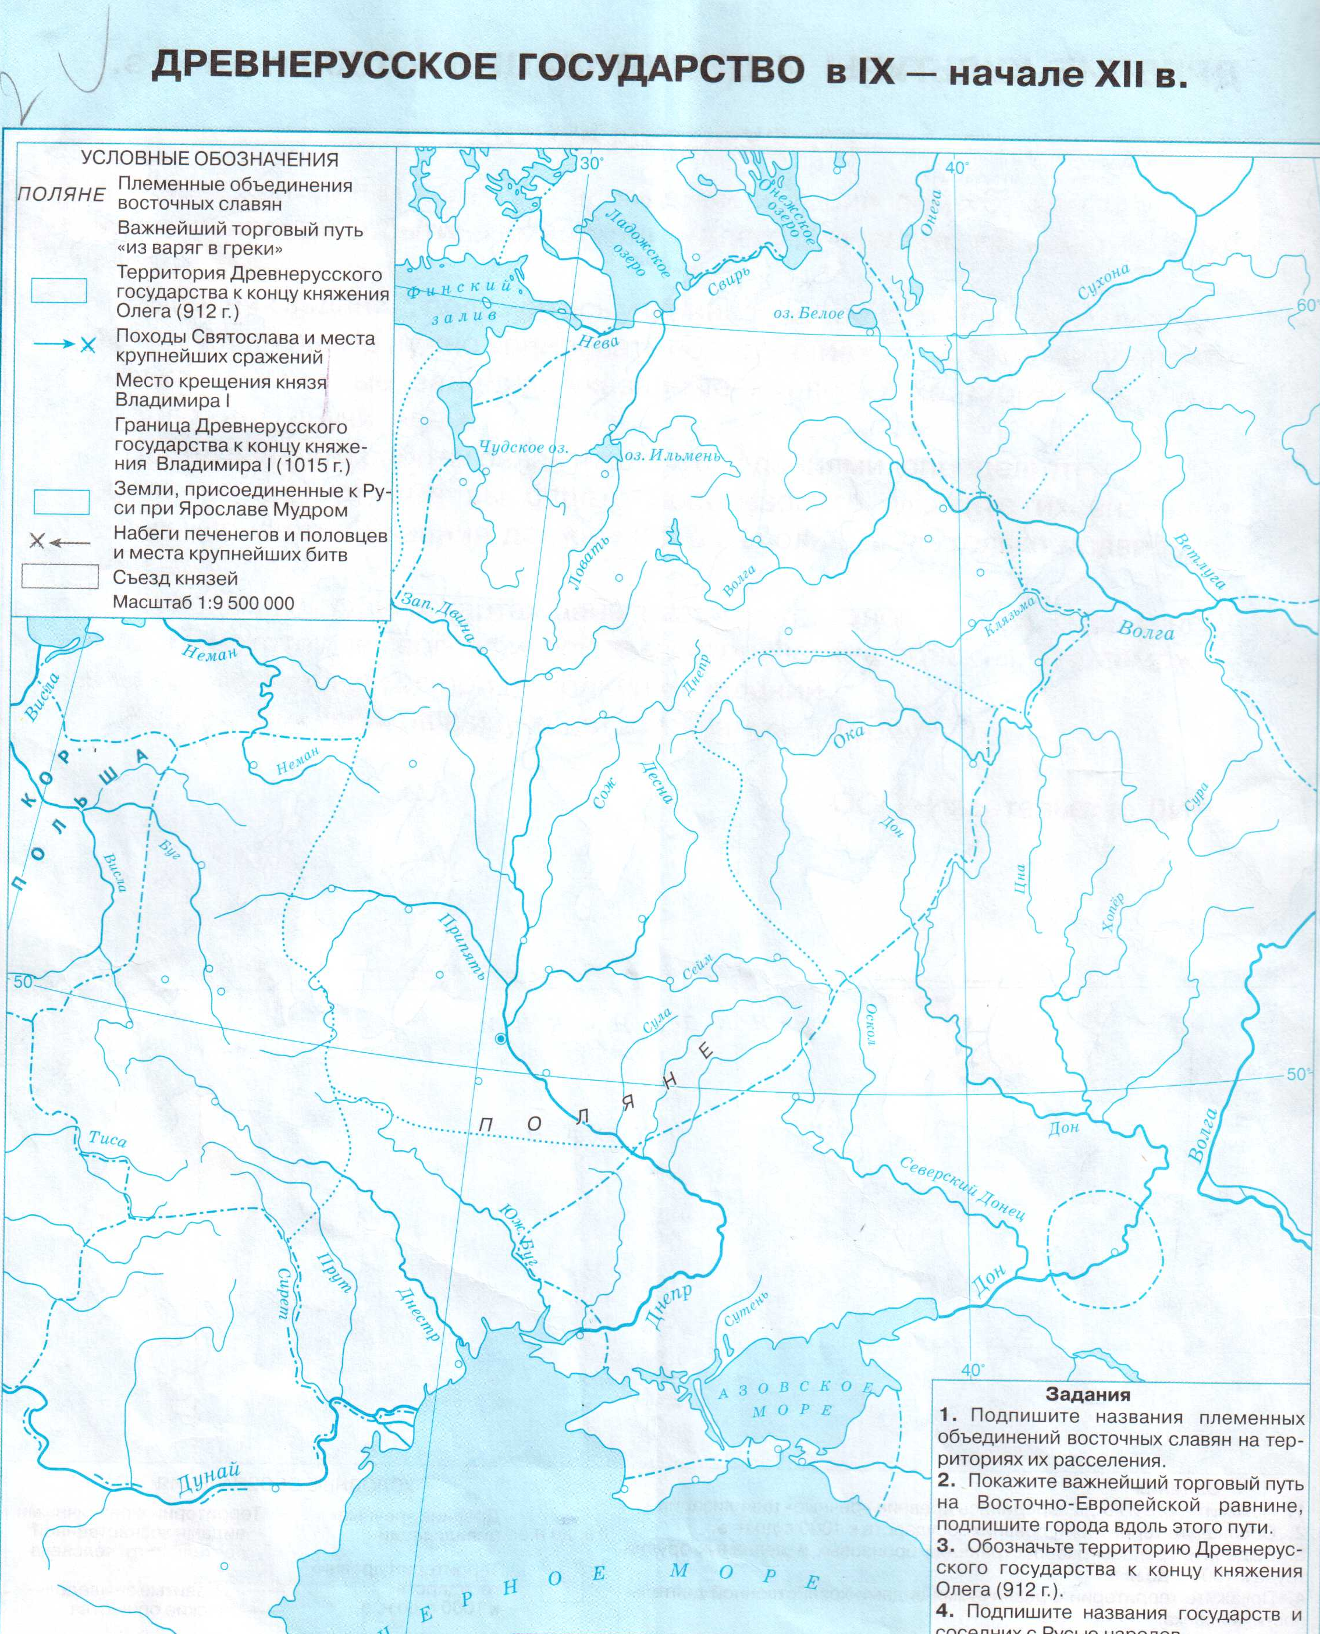
«Парадоксы»
Парадо́кс — это ситуация (высказывание, утверждение, суждение или вывод), которая может существовать в реальности, но не имеет логического объяснения.
Задание 2: Определите, верны ли понятия, которым даны определения, если нет – назовите верное понятие, которое соответствует определению.
Например: Житие – это исторический жанр древнерусской литературы, представляющий собой более или менее подробную запись исторических событий каждого года (по годам, летам).
Верный ответ: (Летопись)
Время выполнения задания 5 минут.
Понятия:
- Рядовичи – это общинники, шедшие в долговую кабалу за ссуду (купу), ведя при этом собственное хозяйство. Военнопленные и добровольно продавшиеся в рабство от нужды.

Верный ответ:_____________________________________________________________

- Черное духовенство – церковные служители церковных приходов.

Верный ответ:_____________________________________________________________

- Смерды – это несвободное население древней Руси, рабы.

Верный ответ:_____________________________________________________________

- Мужи (бояре) – это торговые люди.

Верный ответ:_____________________________________________________________

- Вервь – это наследственные земельные держания.

Верный ответ:_____________________________________________________________

ПРИЛОЖЕНИЯ

